Rewolucja w sandałach – 30-lecie marki Teva
Wiosną 2014 r. mija 30 lat, odkąd młody przewodnik spływów kajakowych po Wielkim Kanionie stworzył pierwszy na świecie model sandała sportowego i tym samym zrewolucjonizował przemysł obuwniczy.

Mark Thatcher, założyciel Tevy, zaczynał od sprzedawania produktów prosto ze swojego samochodu. Lekkie i wygodne sandały szybko zyskały zwolenników. Zaletą ich było to, że mogły być używane zarówno w środowisku "suchym", jak i w wodzie. Sprawdzały się na śliskim i mokrym podłożu, a także podczas spacerów po mieście. Innowacyjna była prosta konstrukcja: składały się z nylonowych pasków przyczepionych do gumowej podeszwy. W 1988 system ten został opatentowany jako Universal Strapping System.

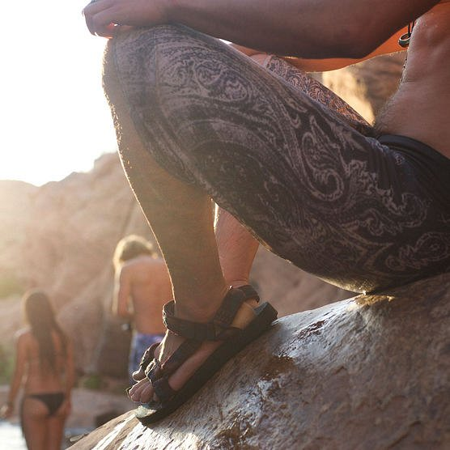
Z czasem Teva nie tylko doskonaliła kolejne modele sandałów, ale i rozszerzyła gamę swojego asortymentu o buty sportowe i casualowe.
Z okazji świętowania 30-lecia marki firma Teva przypomina jeden z pierwszych modeli, który pojawił się na rynku - sandały Original Universal w klasycznych kolorach i nostalgicznych wzorach.
Original Universal to niezwykle lekkie sandały wyposażone w tradycyjne nylonowe taśmy, wytrzymałą gumową podeszwę i wkładkę EVA dla pełnego komfortu. To sandały dla tych, którzy poszukują prostoty, wygody i niezawodnej jakości.

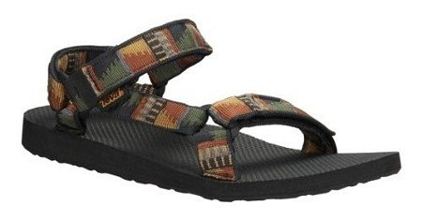
Szczegóły:
• System Durabrasion™ daje solidne poczucie równowagi i idealnego rozłożenia ciężaru na stopie, wydajne i trwałe idealnie nadają się na każdy dzień.
• Paski zapinane na rzepy.
• Idealne dopasowanie do stopy, dzięki systemowi regulacji.
• wkładka EVA dla pełnego komfortu.
• Antybakteryjny dodatek Microban Zinc zastosowany w sandałach powstrzymuje rozwój grzybów i bakterii, a tym samym zapobiega przykremu zapachowi. Microban Zinc nie zmywa się i nie ściera.
Firma Teva, tak samo jak przed 30 laty, tworzy wyjątkowe obuwie dla aktywnych poszukiwaczy nowych wrażeń. Wszystkie modele łączą w sobie komfort, funkcjonalizm i niebanalne wzornictwo. Firma zapewnia, że będzie kontynuować swoją misję.
Dystrybucja w Polsce: Ravenoutdoor, Kraków
Dostępność sandałów Teva w Polsce można sprawdzać na www.Ceneria.pl

